Joues de lotte à la crème et aux épinards
Lotte · ★★★
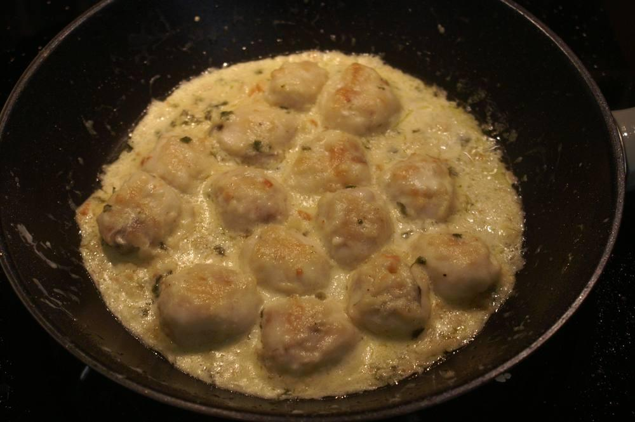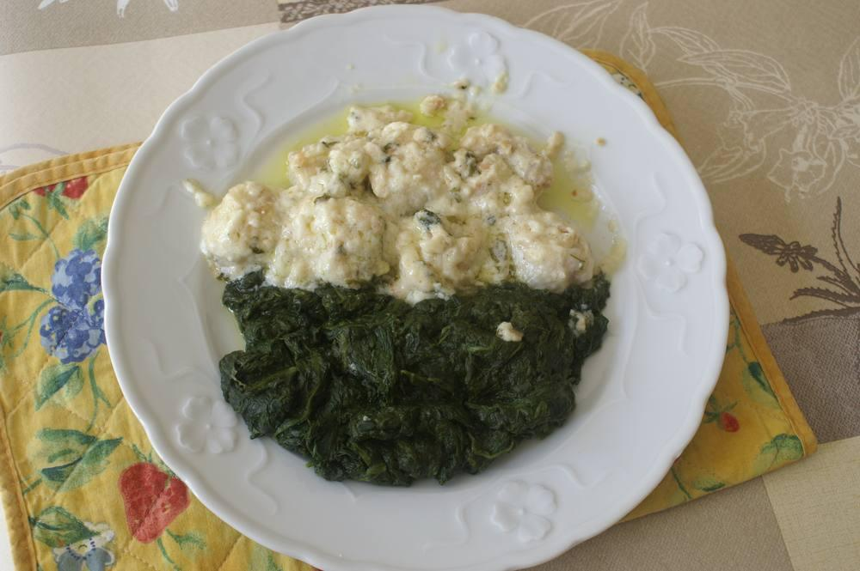

Ingrédients
- 7 joues de lotte par personne
- Crème fraîche
- Huile d'olive
- Vin blanc muscadet sur lie
- Farine, sel, poivre
- Ail et persil
- Épinards du jardin

Préparation
1. Faire cuire les épinards dans une casserole avec du beurre, saler, poivrer, réserver.
2. Fariner les joues de lotte, les faire revenir dans une poêle avec de l'huile d'olive, saler, poivrer.
3. Les faire cuire environ 10' de chaque côté jusqu'à ce que le fond de la poêle colle un peu.
4. Déglacer avec le vin blanc en quantité suffisante.
5. Mettre le persil coupé aux ciseaux et l'ail coupé en petits morceaux, ajouter la crème fraîche et laisser épaissir.

Notes
– Servir avec les épinards réchauffés sur des assiettes chaudes.
– NB : utiliser suffisamment de crème fraîche et de vin blanc pour obtenir suffisamment de sauce pour la lotte et les épinards.

